ประชุมติดตามความก้าวหน้าการยกระดับการดำเนินงานกิจกรรมทางกายในกองทุนหลักประกันสุขภาพระดับท้องถิ่นหรือพื้นที่ วันที่ 10 กุมภาพันธ์ 2565 เวลา 16.00-18.30 น. zoom ออนไลน์ https://zoom.us/j/9019029103 ณ ห้องประชุม1403 ขั้น 14 ตึก LRC สถาบันนโยบายสาธารณะ มหาวิทยาลัยสงขลานครินทร์ อ.หาดใหญ่ จังหวัดสงขลา

ผู้เข้าร่วมประชุม
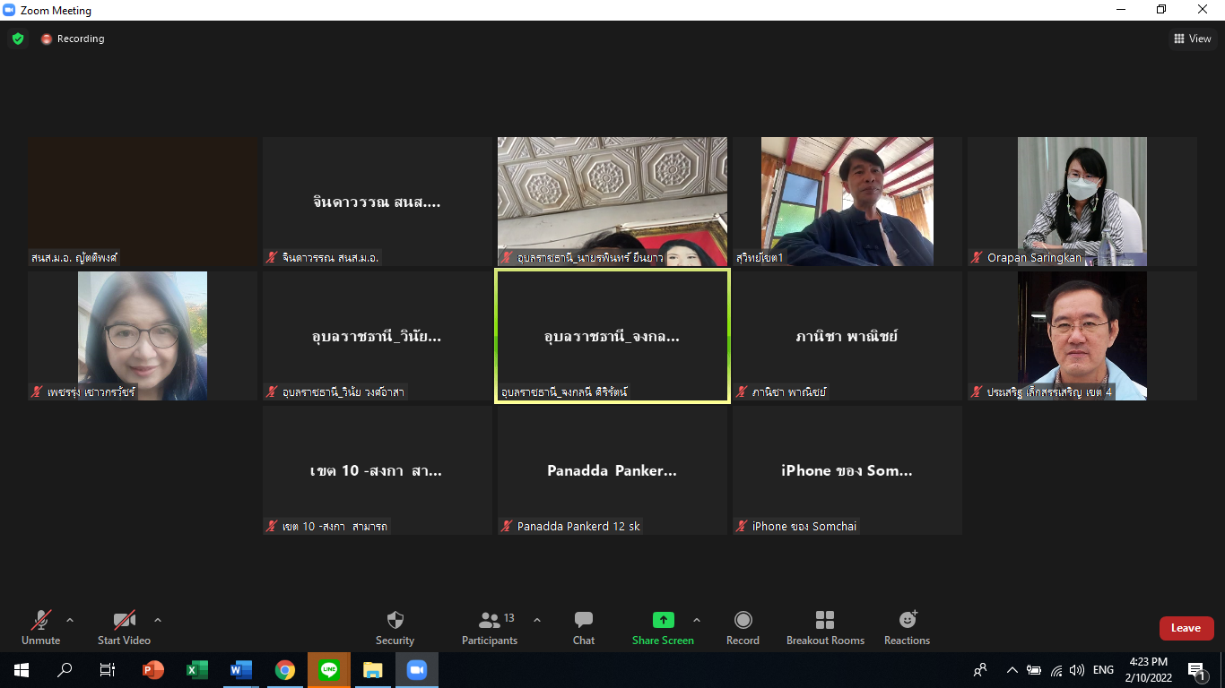

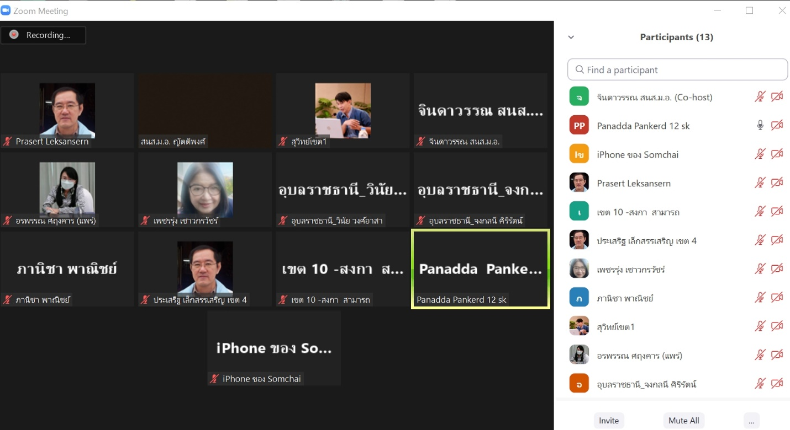

ความก้าวหน้าการดำเนินงาน
เขต | การดำเนินงาน | ข้อเสนอแนะ
4 | - ตอนนี้ได้คัดเลือกกองทุนต้นแบบแล้ว  - มี 4 กองทุนที่มารับทุนไปแล้ว  - วันที่ 11 กพ. 65 จะมีการจัดประชุมทบทวนกระบวนการ ผลสำเร็จของโครงการที่บางม่วง พบตอนนี้ข้อมูลในเว็บยังไม่ค่อยสมบูรณ์  - วันที่ 16 กพ.ที่จะลงพื้นที่ ตอนนี้ตอบรับมา 11 คน เน้นพี่เลี้ยงและเจ้าหน้าที่กองทุนด้วย
10 | - การประชุมวันที่ 14 ก.พ.นี้ จะเน้นพัฒนาศักยภาพพี่เลี้ยง และ  - ตอนนี้มีกองทุนต้นแบบแล้ว 32 กองทุน
1 | - มีโครงการที่ผ่านการอนุมัติน้อย  - หลังจากนี้พี่เลี้ยงแต่ละคนจะลงพื้นที่เพื่อปรับปรุงคุณภาพ  - เป้ากองทุนต้นแบบ 30 จาก 53 กองทุน แต่ยังไม่มีคุณภาพมากนัก  - ตัวแผนไม่ค่อยมีปัญหา แต่มีปัญหาเรื่องการอนุมัติเพราะจะมีการเข้าอนุมัติเดือนมีนาคมทั้งหมด  - วันที่ 16 กพ. นัดหมายผู้เข้าร่วมไว้ 20 คน แต่มีจ.น่านที่ไม่แน่ใจว่าจะออกจากพื้นที่ได้มั้ย  - ลงในระบบแล้วบ้างบางโครงการ | อยากให้ม.อ. สร้างแบบประเมินความรู้ผู้รับผิดชอบ (ความหมาย PA, การทำแผน, การทำโครงการ)
12 | - พื้นที่ต้นแบบตามเป้า 60 พื้นที่ ตอนนี้อยู่ในช่วงคัดเลือก ตอนนี้ได้จากพื้นที่ของสงขลา ปัตตานี ส่วนสตูลยังไม่เกิด  - พี่เลี้ยงที่เข้าร่วมประชุมไม่เกิน 60 คน จาก 2 จังหวัด สงขลา ปัตตานี

- ได้ให้พี่เลี้ยงช่วยเติมชื่อพี่เลี้ยงที่รับผิดชอบกองทุนในไฟล์ excel แล้วให้ส่งกลับมา
- ให้พี่เลี้ยงส่งรายชื่อกองทุนได้ผ่านการคัดเลือกเป็นกองทุนต้นแบบ
- ให้แกนนำพี่เลี้ยงเตรียมตัวสัมภาษณ์ การทำงานในพื้นที่และกระบวนการทำแผน โครงการ ติดตามประเมิน เป็นอย่างไรบ้าง
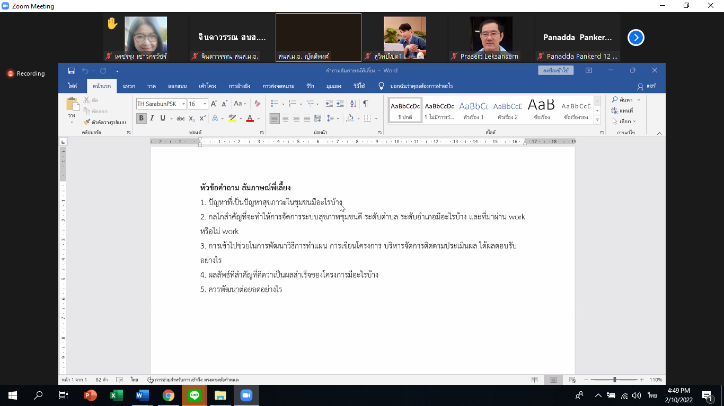
สรุปประเด็นสำคัญที่ดำเนินการความก้าวหน้าต่อ
- พี่เลี้ยงส่งรายชื่อกองทุนต้นแบบ PA
- พี่เลี้ยงส่งไฟล์ Excel รายชื่อผู้รับผิดชอบกองทุน
3. สนส.มอ. เร่งสร้างแบบประเมินความรู้ผู้รับผิดชอบ (ความหมาย PA, การทำแผน, การทำโครงการ) และแพลตฟอร์มการเรียนรู้ PA ที่สามารถให้พี่เลี้ยงและเจ้าหน้าที่กองทุน ผู้เสนอรับโครงการเข้ามาเรียนรู้หลักการในการทำแผน การเขียนโครงการ และมีการวัดผลกาสรเรียนรู้
4. ให้โปรแกรมเมอร์ปรับหน้าเว้บโครงการนำร่อง PA ให้สามารถดูแยกรายเขต รายอำเภอ รายตำบล ได้ และประมวลผลความสมบูรณ์
ภาพการประชุม
